SOMMAIRE

LYON ARENA 3
LIEU DU TOURNOI 4
REGLEMENT 5
FICHE D’INSCRIPTION 12

LYON ARENA 2020

Madame, Monsieur,
Nous avons l’honneur de vous inviter à notre troisième édition du tournoi OPEN ARENA DE LYON 2020 FLAG FOOTBALL qui aura lieu le Dimanche 15 Mars 2020 à Lyon.
Organisé en début de saison, c’est un tournoi en salle 100% compétition qui est idéal pour préparer les équipes dans leur entame de championnat.
L'inscription est de 10,00€ par équipe avec un maximum de 10 joueurs par équipe. De nombreux cadeaux et surprises seront à gagner lors de cette journée sportive en plus bien sûr du plaisir du jeu.
Le règlement peut être effectué par virement, il suffit de nous demander le RIB.
Nous vous attendons nombreux et motivés le Dimanche 15 Mars pour cette grande journée de Flag Football !

LIEU DU TOURNOI

La compétition aura lieu au gymnase Georges Brassens : 50 Rue Sully, 69150 Décines-Charpieu
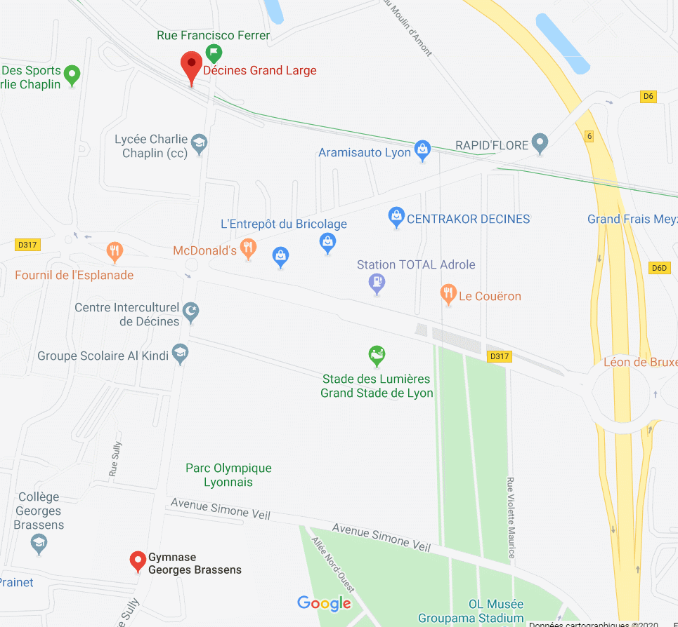
Situé à quelques pas du Grand Stade de Lyon.
Arrêt de tram "Décines Grand Large" de la ligne T3.
Disposant également d’un parking, la compétition sera accessible très facilement pour les joueurs et les supporters.

REGLEMENT
Vous trouverez en Rouge, les règles très spécifiques au tournoi
Règle 1: LYON ARENA 2020
- Le LYON ARENA 2019 se déroulera à la Halle des Sports Charlie Chaplin à Decines Charpieu (Banlieue Lyonnaise).
  - Le terrain mesure 42 yards de long et 20 yards de large.
  - Chacune des 2 zones d'en-but mesure 6 yards de long.
- Règles spécifiques d'installation :
  - Des chaussures propres seront à utiliser par les joueurs dans l’Arène.
  - Pas de crachats! Toute personne vue en train de cracher sera invitée à quitter l'établissement.

Règle 2: Éligibilité du joueur à participer à la compétition.
- Tous les joueurs doivent âgé d'au moins 17 ans et être licencié à la FFFA dans n'importe qu'elle discipline sportive.
- Les joueurs non licenciés auront toutefois la possibilité de se licencier au prêt de l'organisation du tournoi gratuitement en remplissant au préalable une fiche d'inscription individuelle (à demander à l’organisation).

Règle 3: Composition de l'équipe
- Le jeu doit être joué entre deux équipes, chacune avec 4 joueurs sur le terrain.
- Un minimum de 5 joueurs doit être enregistré sur la feuille de match. Préférez la présence d’une fille par équipe. Limitation de 10 joueurs sur la feuille au maximum par équipe.

Règle 4: Équipement
- Chaque joueur sur le terrain doit porter une ceinture Pop Up ou « scratch » à la taille avec 2 flags attachés en permanence, un flag à chaque hanche.
  - (Défaut de porter l'équipement requis - PÉNALITÉ: 3 yards)
- Les joueurs ne sont pas autorisés à porter des pantalons ou des shorts avec des poches. Les joueurs sont autorisés à inverser les pantalons ou les shorts à conditions que ces derniers aient une doublure, ce qui rend les poches non visibles.
- Les joueurs peuvent porter une casquette, un bonnet ou encore un bandeau ne dépassant pas 4 cm et fait de tissu unicolore non abrasif, d'élastique, de fibre, de cuir souple ou de caoutchouc. Les bandes en caoutchouc ou élastiques ne peuvent être utilisées que pour contrôler les cheveux.
- L'équipement illégal se compose de bijoux ou de tout équipement rigide ou dangereux. Toute substance glissante ou collante de nature étrangère sur l'équipement ou les parties exposées du corps sont illégale.
- Tous les joueurs doivent garder leur ceinture au-dessus de leur uniforme. Un maillot suffisamment court pour ne pas interférer avec les flags est autorisé.
  - (Équipement illégal - PÉNALITÉ: conduite antisportive, 5 yards)
- Si un équipement illégal est trouvé sur un joueur sur le terrain, il doit le retirer immédiatement; Si le retrait prend plus de 15 secondes, ce joueur doit être remplacé.
  - Tout joueur entrant sur le terrain et portant un équipement illégal se verra infliger une pénalité de conduite antisportive.

Règle 5: LE JEU
- Avant le début de la partie, l'arbitre doit lancer une pièce en présence des capitaines adverses, après avoir désigné le capitaine qui choisira le pile ou face.
  - Le capitaine remportant le tirage au sort doit choisir l'une des options suivantes.
    - Prendre l'attaque
    - Prendre la défense
    - Choisir l'en-but que son équipe défendra
Le perdant du tirage au sort doit faire un choix des options restantes.
Avant le tirage au sort, l'arbitre approuvera la balle de jeu de chaque équipe. Les ballons doivent être bien gonflés mais ne sont pas obligatoirement en cuir.
  - Les hommes doivent utiliser la balle de taille régulière seulement. Un ballon de football de taille régulière, intermédiaire ou junior pourra être utilisé pour un Quarterback féminine.
- Le ballon est remis en jeu au début de la partie, au début de la deuxième mi-temps, après un touchdown, un touchback et un safety sur la ligne des 5 yards. Lors d'une interception, la balle reprend là où le joueur ayant intercepté se fait déflaguer ou sort en touche.

Règle 6: Temps de jeu
- Le temps de jeu est de 20 minutes temps continu pour les phases de poules.
- Le temps de jeu sera ensuite de 30 minutes pour les phases de Play Offs, divisé en 2 mi-temps de 15 minutes. Pas de pause lors de la mi-temps.
  - Environ deux minutes avant la fin de la deuxième mi-temps, l'arbitre doit arrêter l'horloge et informer les deux capitaines du temps de jeu restant dans la demie. Le jeu reprend au snap du jeu suivant.
- Si le match est à égalité à la fin de la deuxième mi-temps, les procédures suivantes sont utilisées:
  - Les équipes s'affrontent aux transformations chacune leur tour jusqu'à ce que l'une d'entre elle prennent le dessus. Chaque équipe doit avoir le même nombre de tentative. Il est possible de jouer la transformation à 1 ou à 2 points.
  - Transfo 1 point : 5 Yards
  - Transfo 2 points : 10 yards

Règle 7: Ceintures de Flag
- Tous les joueurs doivent porter des flags lorsqu'ils sont sur le terrain de jeu.
  - Les flags seront fixés à la ceinture de manière à ne pas être tordus ou attachés à l'intérieur de la ceinture.
  - Deux flags doivent être suspendus verticalement le long de la couture latérale du short.
  - Les ceintures sont composées de 2 flags.
  - Afin de faciliter le point de déflagage pour l'arbitre, le joueur défensif est invité à lâcher le flag au sol juste après avoir déflaguer ( ceci ne sera en rien une conduite anti sportive ) à condition de bien « lâcher » et non « jeter » le flag notamment vers l’arrière pour faire perdre du terrain.
  - Si un joueur défensif déflague un joueur offensif avant que la balle n'ait été catché, alors une faute personnelle – 5yards au point de faute sera sanctionné.
  - Si le flag tombe de lui-même, alors le joueur reste éligible pour attraper la balle mais ne pourra pas progresser ensuite.

Règle 8: Définitions des termes de jeu
- CATCH: Un attrapé est l'acte consistant à établir la possession d'une balle vivante en cours de jeu par un joueur, et en premier contact avec le sol ou être contacté par un adversaire de manière à l'empêcher de retourner au sol tout en maintenant possession du ballon. Les cônes latéraux sont considérés hors-limites.
  - Si un pied atterrit en premier et que le receveur a la possession et le contrôle de la balle, c'est un « Catch » même si un pas ou une chute ensuite rend le receveur hors-limites.

- FUMBLE : Une balle complétée par un joueur qui est relâché (vers l'arrière si le joueur se trouve derrière la ligne de mêlée). Un fumble peut être intercepté seulement s’il est récupéré par un joueur adverse avant que la balle ne touche le sol. Un fumble peut être retourné jusqu'au touchdown mais ne peux pas être remonté par un joueur de la même équipe (considéré comme passe arrière dans ce cas). Une fois que le ballon touche le sol ce dernier est déclaré « mort ». Il est absolument interdit de tenter de forcer un fumble.
(PÉNALITÉ - Faute personnelle - 5 yards de la place précédente)

Règle 9: Balle en jeu, balle morte, hors-limites
- Une balle devient morte quand:
  - Un arbitre siffle.
  - La balle touche le sol
  - Le porteur de balle met au moins un pied hors des limites.
  - Quand une partie de la personne du porteur du ballon autre que la main ou le pied touche le sol.
  - Lors d'un touchdown, touchback, safety.
  - Lorsqu'une passe en avant touche le sol.
  - Lors d'un fumble quand la balle touche le sol.
  - NOTE: Après un Fumble ayant touché le sol, le down suivant reprant là où la balle a touché le sol. Si cette dernière tombe dans la zone d'en but de l'offensive il y aura alors « Safety »
  - Quand un porteur de ballon se fait déflaguer légalement par un défenseur.
  - La balle touche un des murs, le plafond ou tout autre élément ne faisant pas partie du jeu.

Règle 10: Série et Nombre de Downs
Il n'y a qu'une zone. L'équipe offensive a 4 tentatives pour faire avancer le ballon depuis sa ligne des 3 yards pour marquer (soit 27 yards). S'il ne marque pas, il en résultera un retournement de balle et la balle sera remise en jeu sur la ligne des 3 yards de l'équipe adverse.

Règle 11: Mise en Jeu et exécution
- Tout membre de l'équipe d'attaque est un receveur éligible.
  - Toutes les passes en avant doivent être lancées derrière la ligne de mêlée.
  - Une seule passe en avant n’est permise par tentative.
  - Autant de passes en arrière sont possible en derrière la ligne de mêlée.
  - Interdiction de se faire des passes en avant ou en arrière après la ligne de mêlée.
- Balle en jeu: Une équipe dispose de 20 secondes pour mettre la balle en jeu après que l'arbitre lui a signalé qu'elle était prête à jouer. (PÉNALITÉ -Delay of Game- 5 yards).
- Joueurs minimum sur la ligne: L'équipe offensive doit avoir au moins un joueur sur sa ligne de mêlée au snap, le centre n'étant pas considéré comme joueur ne compte pas. Les joueurs restants de l'équipe offensive doivent être sur sa ligne de mêlée ou en arrière. (PÉNALITÉ -Delay of Game- 5 yards).
- Motion : un seul joueur peut effectuer une « motion » en « pre snap » mais uniquement de manière latérale ou vers l'arrière. Si il effectue vers l'avant alors une pénalité sera appliquées (PÉNALITÉ -Faux Départ- 5 yards)

Règle 12: Scores de jeu et Touchback
- Touchdown vaut six points;
- Transformation 1 point sur les 5 yards
- Transformation 2 points sur les 10 yards
- Safety vaut 2 points à noter que l'équipe marqué par « Safety » repart en attaque sur ces 3 yards pour 4 nouvelles tentatives.
- Touchback à lieu lorsque la défense intercepte dans sa propre zone d'en-but. La balle ne peut alors être remontée, il y a automatiquement « Touchback » et l'équipe repart sur ces 3 yards.

Règle 12: Scores de jeu et Touchback
Pénalités de 5 yards | Pénalités de 10 yards
- Retard de jeu  - Faux départ  - Empiètement  - Procédure illégale  - Motion illégale  - Snap illégal  - Formation illégale  - Passe illégale vers l'avant (également perte de down)  - Changement illégale  - Défaut de porter l'équipement requis  - Aider le coureur | - Contact illégal  - Participation illégale  - Interférence de passage offensif  - Interférence de passe défensive  - Conduite antisportive  - Équipement illégal  - Raffut

Fiche d’inscription

Nom Du Club d’affiliation :
…………………………………………………………………………………………………………………………..

Chef de délégation
Nom Prénom : ………………………………………………………………………………………………….
Licence : ……………………………………………………………………………………………………………

Nom d’équipe : …………………………………………………………………………………………………

 | Nom | Prénom | N°licence | E-mail | Arbitrage
#1 |  |  |  |  | Oui/Non
#2 |  |  |  |  | Oui/Non
#3 |  |  |  |  | Oui/Non
#4 |  |  |  |  | Oui/Non
#5 |  |  |  |  | Oui/Non
#6 |  |  |  |  | Oui/Non
#7 |  |  |  |  | Oui/Non
#8 |  |  |  |  | Oui/Non
#9 |  |  |  |  | Oui/Non
#10 |  |  |  |  | Oui/Non

Nom du capitaine : ……………………………………………………………………………………………
Signature

Une équipe doit être composée de 5 joueurs minimum favorisant la mixité et de 10 joueurs maximums

